1. **INTRODUCTION :**

Il est claire que l’Algerie a toujours ete caracterisee par un important couvert vegetal qui s’est forme au fil du temps . Ainsi , il est aise d’y constater la presence de zones semi –arides et steppiques qui se caracterisent par une diversite biologique excepionnelle de plantes adaptees aux conditions environnementales de chaque region .

L’Algerie comptait autrefois plus de cinq millions d’hectares de forets et de vastes etendues de paturages . Malheureusement, toute la richess forestiere et la vegetation productive des aillies se sont deteriorees au cours de la periode coloniale . De plus , des operations douteuses sur le monde vegetal ont entraine plusieurs consequences , parmi ces dernieres , il serait impossible d’omettre la desertification qui a touche une grande partie du pays .

1. **EXPANSION DANS LE SECTEUR DE BARRAGE VERT :**
2. **Un environnement en danger :**

Comme cela a ete dit precedemment , la desertification prenait de l’ampleur au sein du pays , formant une situaTION de plus en plus preoccupante . celle –ci etant un phenomene qui est defini de plusieurs manieres ,selon les specialistes du domaines . l’infertilite et la secheresse sont les termes qui reviennent le plus souvent a cette notion . toutefois , il est a retenir que l’homme n’est pas toujours la cause principale de ce phenomene . En effet , il peut s’agir parfois d’un resultat naturel qui emane des conditions environnementales .

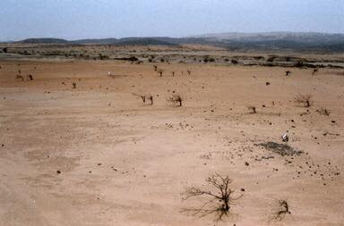

1. **MISE EN PLACE DU BARRAGE VERT :**

Au début des années 70, un projet d'achèvement de la barrière forestière contre la désertification, communément appelé barrage vert, fut enfin concrétisé. Pris en charge par l’Armée populaire nationale, le barrage vert constituait une initiative fort écologique, propulsée par la participation de la jeunesse algérienne.

Ce fameux barrage constituait une ceinture forestière visant à lutter efficacement contre la désertification, à rétablir l’équilibre écologique, à protéger la végétation et à stopper l’avancée du desert vers le nord algérien qui se faisait de plus en plus menaçante. En plus de créer une barrière de verdure reliant les frontières algériennes ouest aux frontières est sur une longueur de 1500 km, le barrage vert s'étend sur trois millions d'hectares. Il atteint ainsi plusieurs wilayas menacées par la désertification telles que Djelfa Mesila, Bouira, Medea, Batna, Khanshla, Tabasa, Laghouat et Naama.

Il est aussi à savoir que l'aspect pratique du projet a été minutieusement étudié dans des bureaux techniques composés d'ingénieurs et de techniciens. Ces derniers furent spécialement dédiés à l'accomplissement d'études techniques nécessaires à la réalisation des opérations de boisement. Ainsi, nous pouvons aisément remarquer qu'elles ont été effectuées en deux etapes :

## En premier lieu, il a été question d'assurer la préparation du sol par des moyens appropriés, suivie de la plantation d'arbustes ainsi que des travaux d'arrosage et d'entretien. Quant aux types de plantes qui ont été plantées, il est à savoir que la diversité fut très marquée. En effet, bien que cela ait débuté par la plantation de pin d’Alep uniquement, des dizaines d’espèces de plantes différentes locales et exotiques ont été introduites au fur et a mesure .

## 

## NAISSANCE DE L’IDEE DU BARRAGE VERT :

Le Barrage vert visait prioritairement, dès sa création, le renouvellement du patrimoine forestier algérien qui a subi de graves dommages durant la [guerre de libération](https://fr.wikipedia.org/wiki/Guerre_d%27Alg%C3%A9rie) du fait des bombardements de l’aviation de l’armée d’occupation française.

Dès 1968, quatre projets de reboisement ont été déployés en amont des forêtsm naturelles de pin d’Alep dans les monts des Ouled Naïl dans la wilaya de Djelfa.’

Le Barrage vert, dans sa lutte contre la désertification, a participé au développement économique et social l, ainsi qu'à l'indépendance alimentaire de l’[Algérie](https://fr.wikipedia.org/wiki/Alg%C3%A9rie).

C’est ainsi que le président Houari Boumédiène annonçait en 1970 la mise en place de ce projet du "Barrage vert" qui visait le reboisementde trois millions d’hectares.

## Le Barrage vert a été créé par la décision du  du [23](https://fr.wikipedia.org/wiki/23_juin) [juin](https://fr.wikipedia.org/wiki/Juin_1970) [1970](https://fr.wikipedia.org/wiki/1970) relative a la creation du projet .

périmètre de reboisement de Moudjebara dans la wilaya de Djelfa

À partir de la décennie 2010, le barrage vert est remis au goût du jour. Une étude sur sa réhabilitation et son extension est lancée en 2012, un plan d'action est proposé en 2016, des réunions et des ateliers ont lieu en 2018 .

1. **L’objectif du barrage vert :**

Au début, le «Barrage vert» était considéré comme étant une ceinture verte contre l'avancée du désert; d'où on a mit en valeur 100 mille hectares de terre avec des micro-projets concernant les habitants de la région, Mais

L'objectif visé, n'était autre que le développement des parcours qui avaient subit une atroce dégradation causée par le surpâturage. Ce développement était axé sur la multiplication des capacités fourragères , par les plantations, et la limitation de la pression du pâturage en forêt, surtout dans les jeunes

reboisements. Ce genre de plantation se basait principalement sur quelques espèces tout comme, l'atriplex, l'opuntiaet l'acacia.

1. **Les caracteristique du barrage vert :**
2. Le climat :

Le « Barrage vert » se situe à la limite du plus grand désert avec une chaleur très élevée et avoisinant une chaîne montagneuse séparant le Nord du Sud.

En général, il existe deux saisons seulement dans la région : été chaud et hiver froid. Les températures hivernales varient entre 1,8 et 1,9°C, celles de l’été oscillent entre 33,1 et 37,6°C, tandis que la pluviométrie est faible à cause de sa proximité du climat semi-aride. Tous ces facteurs climatiques influant directement sur le développement de la couverture végétale des parcours de la région en accentuant leur dégradation jusqu’à leur disparition, donnant ainsi des sols sablonneux nus.

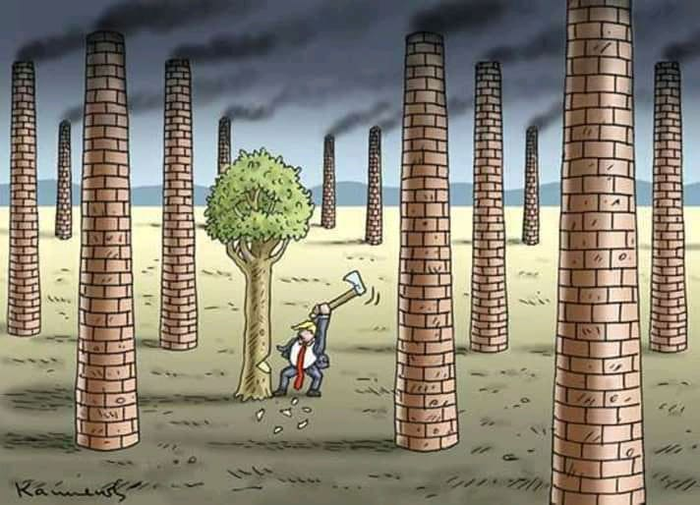

1. La végétation :

La couverture végétale reflète par son état, les caractéristiques du climat où elle se trouve, et d’un degré moindre celles du sol.

Dans le « Barrage vert », il existe deux catégories de végétations :

la végétation forestière : le Pin d’Alep (Pinus halepensis ), le Chêne vert (Quercus ilex), le Pistachier de l’Atlas (Pistacia atlantica), le Jujubier sauvage (Ziziphus lotus).La végétation pastorale : composée généralement d’Alfa dont ses feuilles sont exploitées pour la fabrication du papier.

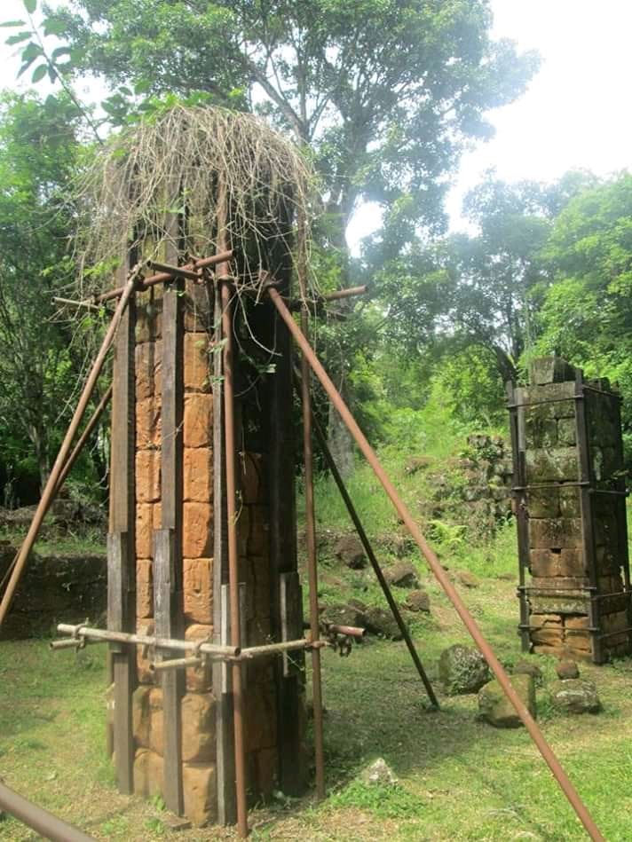

1. Le sol :

Les caractéristiques du sol du « Barrage vert » se résument ainsi :

profondeur faible qui ne dépasse pas parfois les 60 cm,quantité élevée de calcaire actif,quantité faible de matière organique,pH basique (supérieur à 7,5).

Ces caractéristiques favorisent l’érosion du sol .

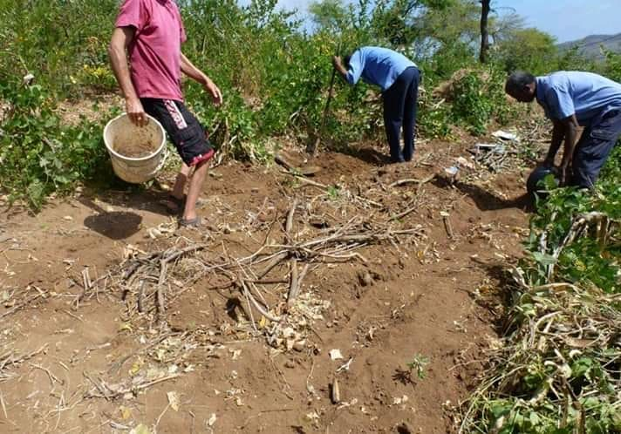

1. **Les avantage du barrage vert :**

* Arrêtez le sable rampant vers la côte, ce qui détruit chaque année des milliers d'hectares de terres arables.
* Renouveler le sol et le convertir en sol riche en sols et en micro-organismes analysés.
* La rétention du sol riche en humus avec une grande quantité de pluie, conduisant à la

multiplication des plantes à gazon qui se nourrissent du bétail.

* Protégez le sol du vent et des courants d’eau et ceci grâce aux herbes.
* L’enrichissement du bois par l’Algérie en vue de créer des industries dans ces régions afin de réduire ses importations et de créer des emplois pour un grand nombre de résidents de la région.
* Changer le climat local en réduisant la vitesse du vent du sud et la transpiration.

***III.CONCLUSION :***

L ‘IDÉE DU BARRAGE VERT AU DEBUT ETAIT COMME UNE CEINTURE LUTTE CONTRE LA DESERTIFICATION MAIS APRES Après sa réalisation et son incarnation sur le terrain n’ont pas abouti et les résultats n’ont pas été imaginés, ce projet n’a pas abouti en Algérie et n’a subi aucun changement, ni restauration ni développement depuis sa réalisation, mais les chercheurs se tournent maintenant vers le sujet et cherchent à se reprogrammer et à se développer pour réussir.

Pour une meilleur identification des mecanismes d adaptation aux aleas naturel pour une meilleur evaluation de la vulnerabilite il faut :

*mieux preciser le suivi de la desertification peut alimenter le suivi climatique .

*renforcer les programmes de lutte contre les resultas de travaux de recherches de pointe .

*developper une base de connaissance regionale autour des enjeux cruciaux de la degradation des ressources naturelles .

IV .Résumée :

En ce qui nous Concerne et dans le cadre de la Conférence Forestière Mondiale et sous le thème « Forêt, source de vie », on a voulu aborder l’une des applications de la gestion durable des forêts dans un contexte régional se résumant dans un bilan et une stratégie de préservation.

L’objectif est d’essayer d’aboutir à l’issue de cette présentation, plus ou moins générale, de cerner l’un des problèmes cruciaux, contribuant au freinage à la bonne prospérité et au bon développement de nos forêts subsahariennes représentées dans le « Barrage vert », à savoir les difficultés de régénération, donc de reproduction.

Toutes ces causes et principalement celle de la reproduction engendrent un bilan déficitaire sur deux registres, l’écologique et l’économique. Si nous (examinons) ceux-là, deux effets négatifs se conjuguent : l’avancée du désert réduit les pâturages, entraînant la limitation du cheptel et les prix flambent

Une analyse approfondie de la relation forêts des zones subsahariennes - développement durable, notamment dans ses aspects économiques et financiers - devra être et nécessairement abordée et d’une manière judicieuse et afin de la mettre en évidence dans l’avenir, pour nous permettre du point de vue pratique, de mieux cerner le problème par tous les moyens.